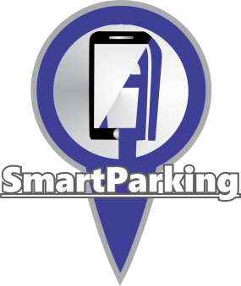

|  |  |  |  |
| --- | --- | --- | --- |
| Documento: | *Notas de la versión* | | |
| Nombre del proyecto: | *Smart Parking-MX* | | |
| Alias del proyecto: | *Smart_Parking-MX_App* | | |
| Autor: | *Daniel Isaac Sosa Rincón* | | |
| Versión: | *1.0* | Fecha última modificación: | *06/10/2017* |

# Notas de la versión

## Versión 1.0 uso de la geolocalización

Uso de geolocalización por medio de plugin geolocation de cordova, uso de GPS de dispositivo móvil que permite ubicar la localización para poder mostrar los espacios disponibles.

Uso de scrollbar para ajustar el tiempo a rentar.

Timer para especificar el tiempo a terminar

## Versión 2.0 uso de plugin de cordova para mapas

Actualización de plugin de GoogleMaps para utiliza el mapa nativo y puede ser utilizado de manera offline solo para mostrar el mapa

Se agrego historial de uso de parquímetros en la vista de tiempo restante

Actualización de los iconos de estacionamiento

Se utiliza un plugin para los mapas proporcionado por Google, este plugin permite que el usuario pueda interactuar con la geolocalización y un mapa para saber específicamente en qué posición se encuentran para poder ayudaros

## Versión 3.0 uso de PayPal para realizar recargas y pagos de tiempo

Esta versión permite la selección de pagos por medio de PayPal

Uso de plugin para ingresar tarjeta de crédito por medio de foto